**Componentes da Rede**

Oque são ativos e passivos de redes?

- Os passivos e ativos de redes são todos os equipamentos responsáveis por fazer a transferência de dados ou de sinais. Porém, no passivo não há nenhuma ação sobre a informação, já no ativo, sim.

Ativos de Rede:

Para estruturar uma rede de computadores, é necessário fazer uso de equipamentos que façam a conexão entre máquinas, assim como ajuda na organização desses arquivos. Esses aparelhos, que irão gerar e receber dados, converter sinais eletrônicos (e outros), **são chamados de ativos de rede**.

Por exemplo, os **roteadores**, que distribuem o sinal de internet para todos com computadores. Mas, também podemos citar os:

**Servidores:**

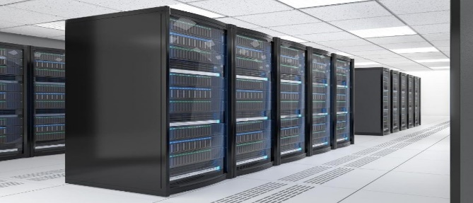

**-**Função: Fornecer serviços, recursos ou dados a outros dispositivos na rede. Pode ser um servidor de arquivos, servidor web, servidor de email, etc.

-Funcionamento: Recebe solicitações de clientes e fornece as respostas correspondentes.

-Variáveis/Unidades: Taxa de transferência (bps, Mbps, Gbps), capacidade de armazenamento (GB, TB).

-Localização: Geralmente no centro da rede, data centers.

-Camada OSI: Camada de Aplicação.

**Roteadores:**

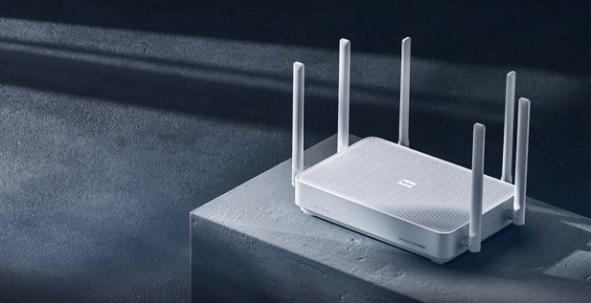

-Função: Encaminhar pacotes de dados entre diferentes redes, determinando o melhor caminho com base em tabelas de roteamento.

-Funcionamento: Analisa endereços IP e toma decisões de encaminhamento.

-Variáveis/Unidades: Endereços IP, tabelas de roteamento.

-Localização: Nos pontos de conexão entre redes.

-Camada OSI: Camada 3 - Camada de Rede.

**Hubs:**



-Função: Conectar dispositivos em uma rede local, transmitindo dados a todos os dispositivos conectados.

-Funcionamento: Repete os sinais para todos os portos.

-Variáveis/Unidades: Taxa de dados (Mbps).

-Localização: Menos comum atualmente devido a switches.

-Camada OSI: Camada 2 - Camada de Enlace.

**Switches:**

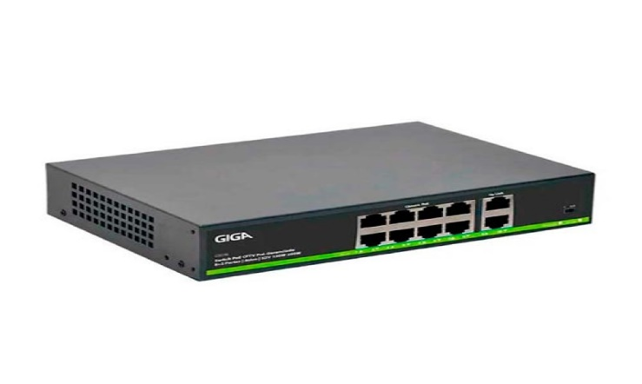

-Função: Conectar dispositivos na mesma rede local e direcionar o tráfego apenas para o destinatário correto, otimizando o uso da largura de banda.

-Funcionamento: Usa tabelas MAC para encaminhar dados.

-Variáveis/Unidades: Endereços MAC, tabelas MAC.

-Localização: Redes locais (LAN)

.

-Camada OSI: Camada 2 - Camada de Enlace.

**Firewall:**

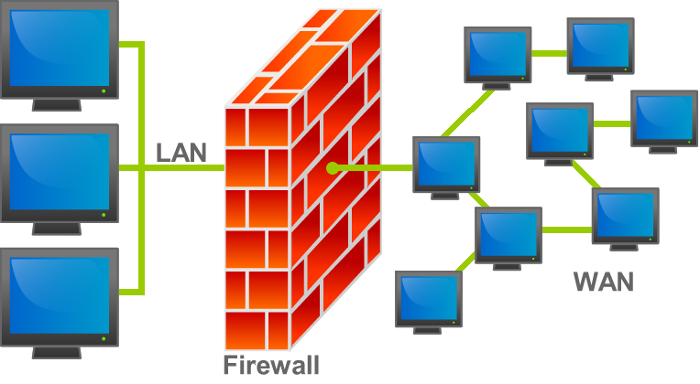

-Função: Proteger a rede controlando o tráfego com base em regras de segurança, bloqueando acessos não autorizados.

-Funcionamento: Filtra e inspeciona pacotes para permitir ou bloquear o tráfego.

-Variáveis/Unidades: Regras de firewall, taxas de transferência.

-Localização: Entre a rede interna e externa.

-Camada OSI: Camada 4 - Camada de Transporte.

**Placas de rede**

-Função: Conectar dispositivos à rede, permitindo a comunicação através de cabos ou redes sem fio.

-Funcionamento: Recebe e envia dados na forma de sinais elétricos ou de rádio.

-Variáveis/Unidades: Taxa de dados (Mbps, Gbps).

-Localização: Em cada dispositivo conectado à rede.

-Camada OSI: Camada 1 - Camada Física.